www.supremelearning.com/productordering.html
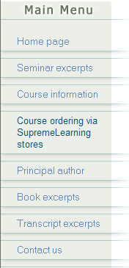
:
Startseite
Seminarbeispiele
Kursinformation
Kursbestellung über SupremeLearning Geschäftsstellen
Hauptautor
Buchauschnitte
Abschriftauschnitte
Kontakt

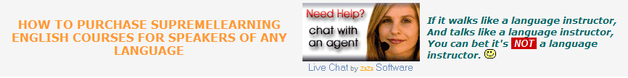
Wie man Supremelearning Englischkurse
für jede Sprache kauft
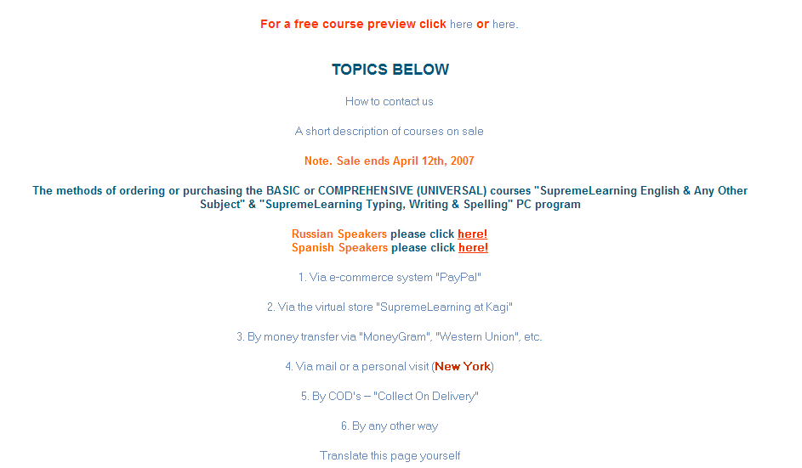

Für einen kostenlosen Schnuppertest klicken Sie hier oder hier

Themen unten

Kontakt

Eine kurze Beschreibung von Kursen im Angebot

Anmerkung. Verkauf endet am 12.April 2007

Die Bestellarten für die Basis- oder Komplettkurse "SupremeLearning Englisch und andere Fächer" und "SupremeLearning Tippen, Schreiben und Buchstabieren“ PC-Programm

Wählen Sie Ihre Sprache:

Russisch bitte hier anklicken
Spanisch bitte hier anklicken

Zahlungsmöglichkeiten:

- Über das E-commerce System „PayPal“
- Über den Onlineshop „Supreme Learning in Kagi“
- Über Geldtransfer mit „Money Gram“, „Western Union“ etc.
- Per EMail oder persönlich (New York)
- Über COD’s – per Nachname
- Sonstige Zahlungsmöglichkeiten

Seite übersetzen

Treten Sie mit uns in Verbindung
Emailadresse:
Tel:

